Лабораторная работа № 1

студента группы ИТз-221

Дмитриева Дмитрия Анатольевича

*Выполнение: _________ Защита: ___________*

Интерфейс Blender.

*Цель работы***:** изучить структуру среды 3D моделирования Blender, основные принципы работы в ней, научиться создавать и совмещать данные различных проектов Blender.

**Ход работы:**

***Вариант 8***

1. Разработал и сохранить свой вариант компоновки рабочего пространства. В целом базовая компоновка рабочего пространства очень удобна и не требует дополнительных настроек. Но для базового пользования блендера, без использования анимации я решил убрать нижнюю панель для большего пространства при моделировании (рис. 1). Так же для удобства можно добавить второе окно с другой перспективой, чтобы лишний раз не переходить в другой режим (рис. 2)

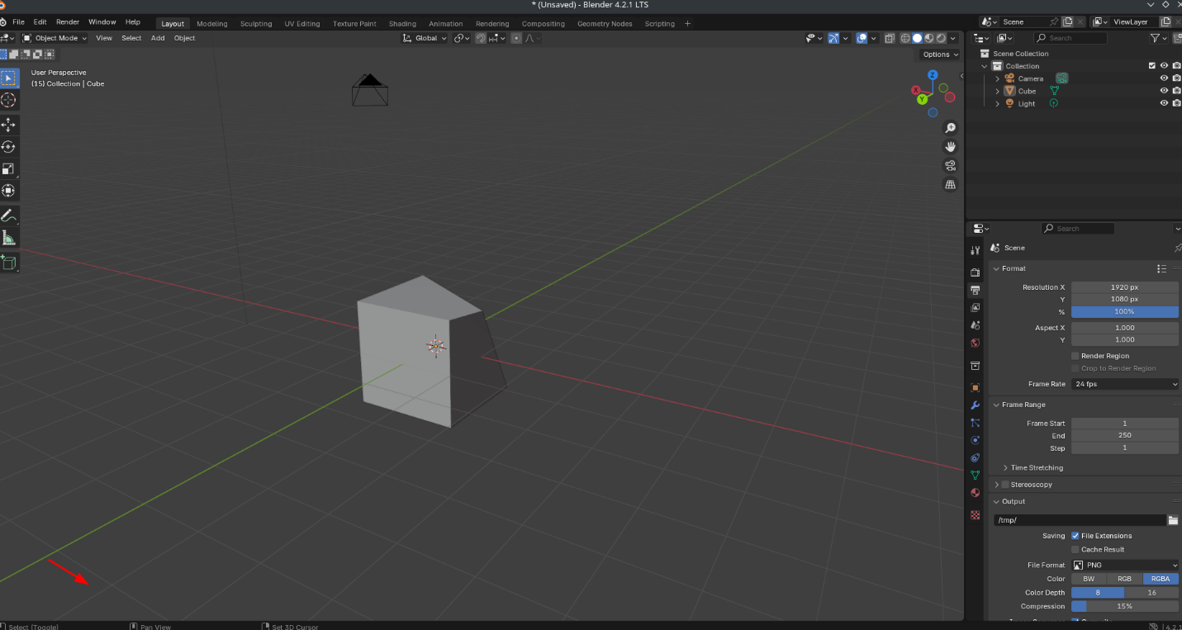

Рисунок 1 – компоновка рабочего пространства

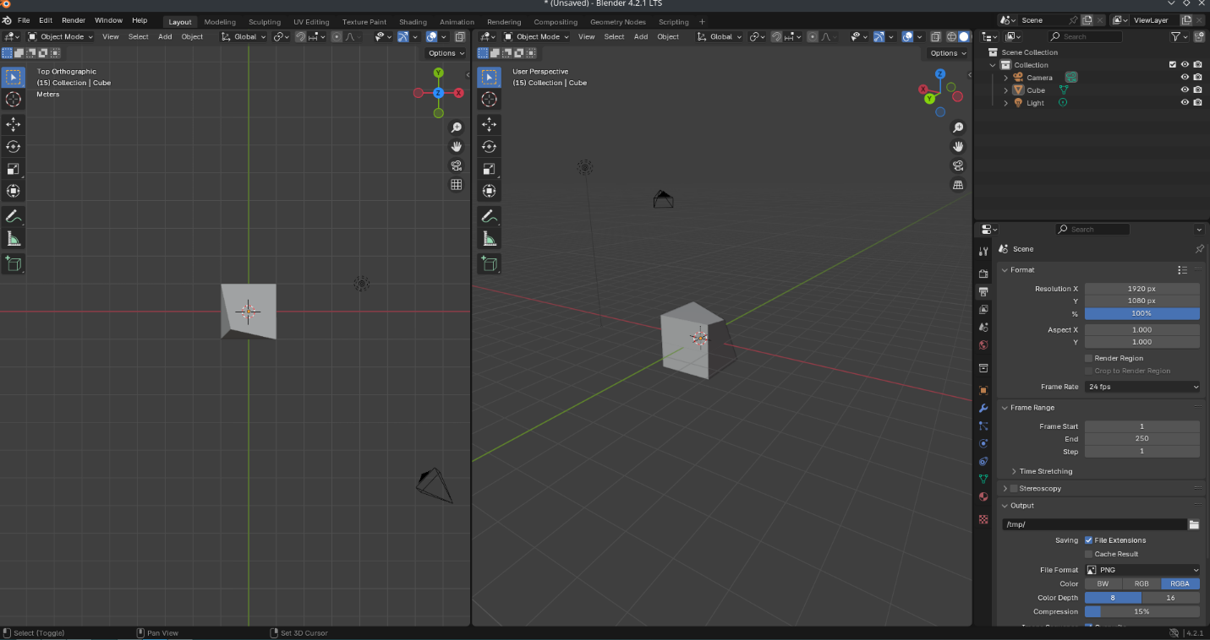

Рисунок 2 – компоновка рабочего пространства

|  |  |  |  |
| --- | --- | --- | --- |
| № | Команда | «Горячие» клавиши | Иллюстрация работы |
| 1 | Вид сверху | Numpad 7 | Рисунок 3 |
| 2 | Вид спереди | Numpad 1 | Рисунок 4 |
| 3 | Вид справа | Numpad 3 | Рисунок 5 |
| 4 | Ортогональный вид | Numpad 5 | Рисунок 6 |
| 5 | Развернуть окно на всю рабочую зону | Ctrl + Space | Рисунок 7 |
| 6 | Перемещение объекта | G | Рисунок 8 |
| 7 | Поворот объекта | R | Рисунок 9 |
| 8 | Масштабирование объекта | S | Рисунок 10 |
| 9 | Перемещение по осям | G + X / Y / Z | Рисунок 8 |
| 10 | Отмена последнего действия | Ctrl + Z |  |
| 11 | Переключение между режимами | Tab | Рисунок 11 |

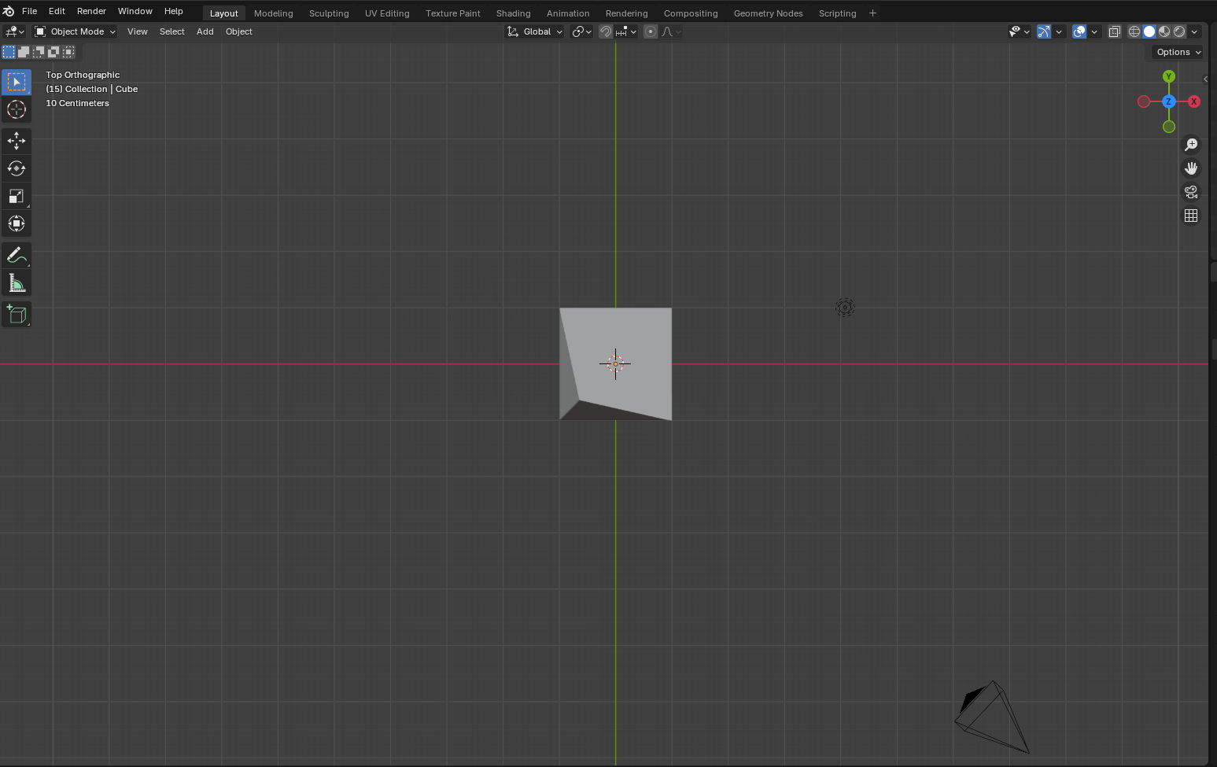

Рисунок 3 – Вид сверху

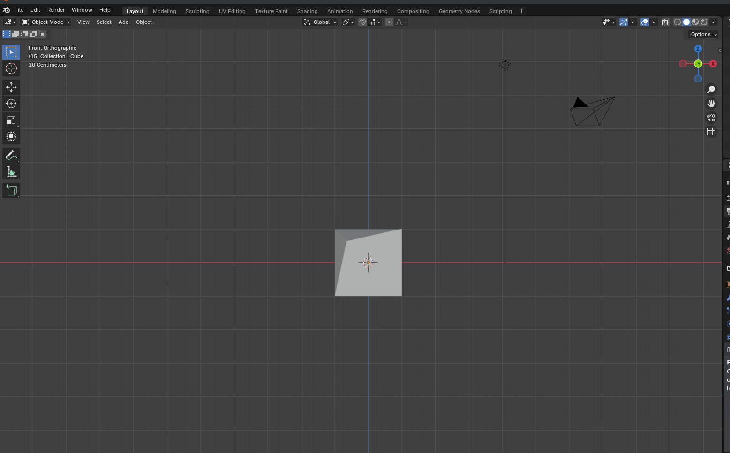

Рисунок 4 – Вид спереди

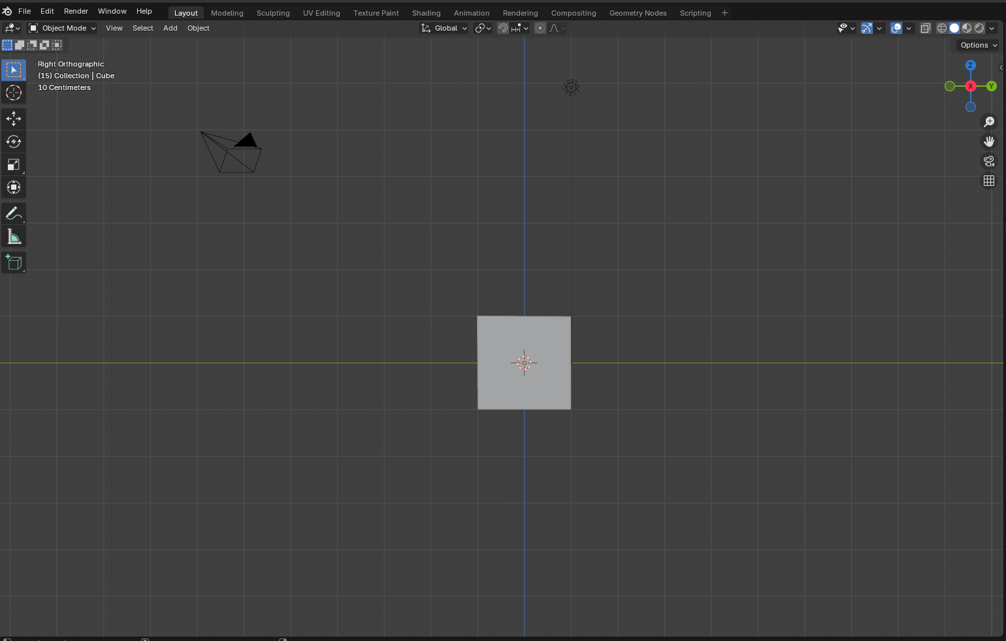

Рисунок 5 – Вид справа

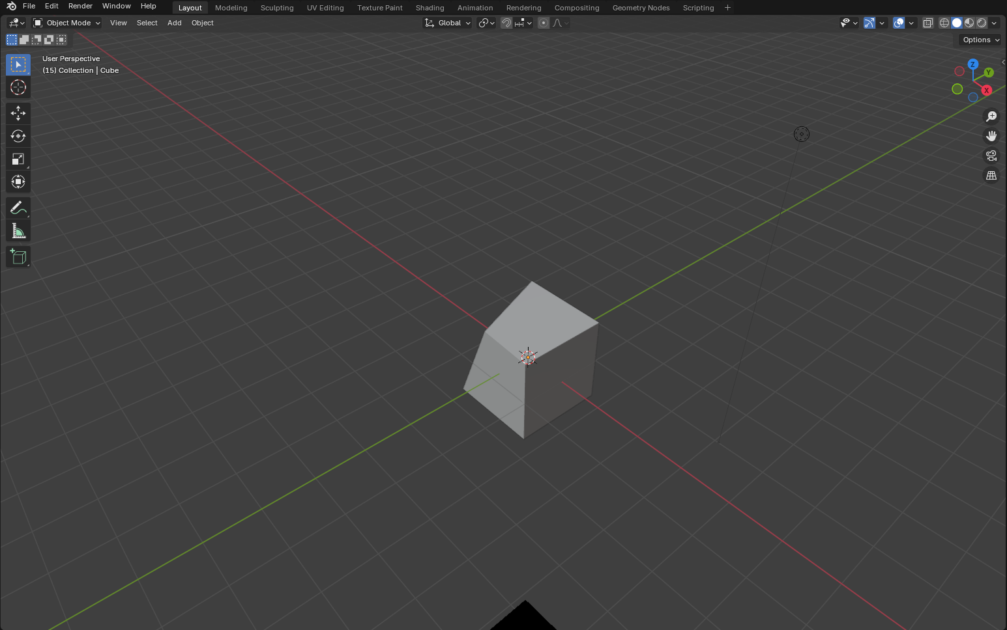

Рисунок 6 – Ортогональный вид

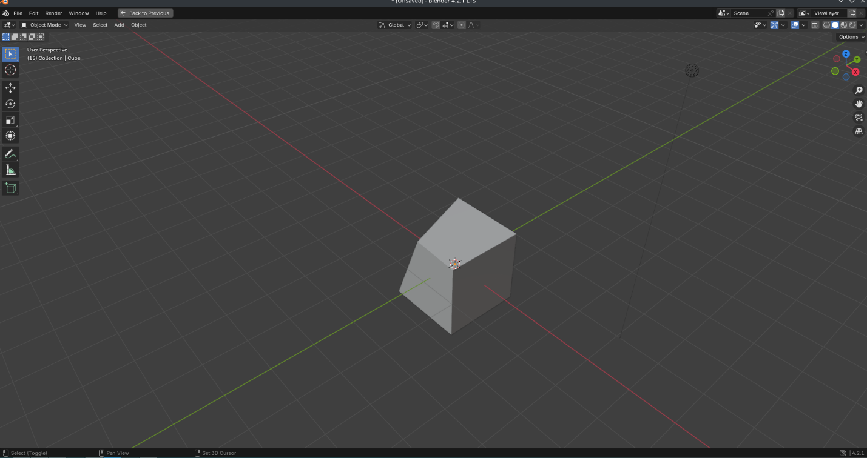

Рисунок 7 - Развернуть окно на всю рабочую зону

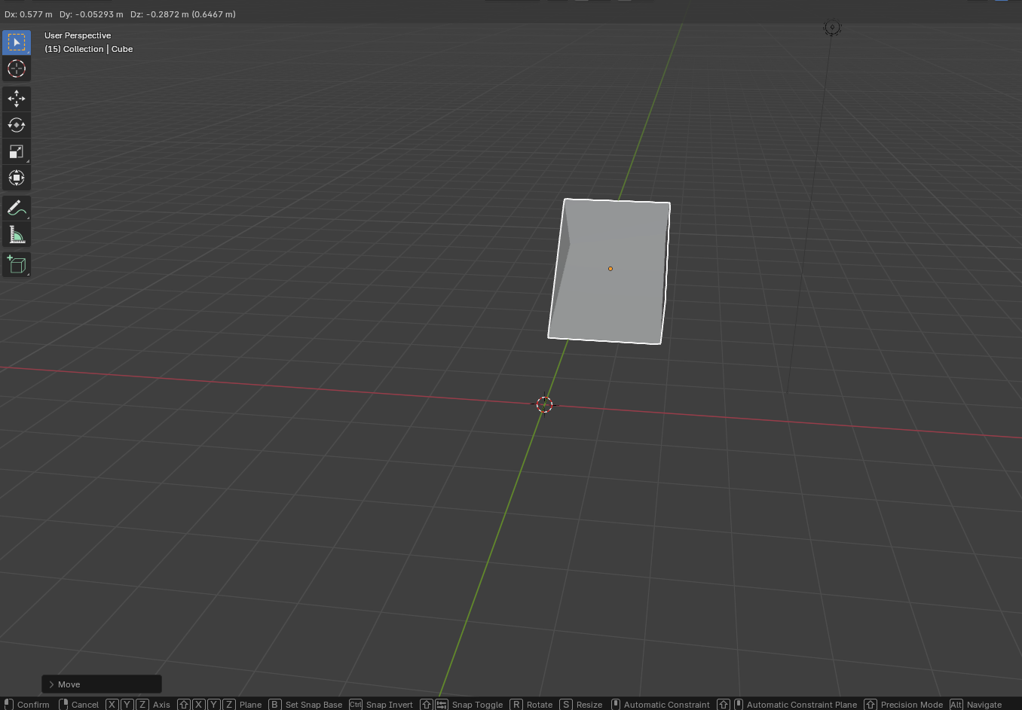

Рисунок 8 - Перемещение объекта

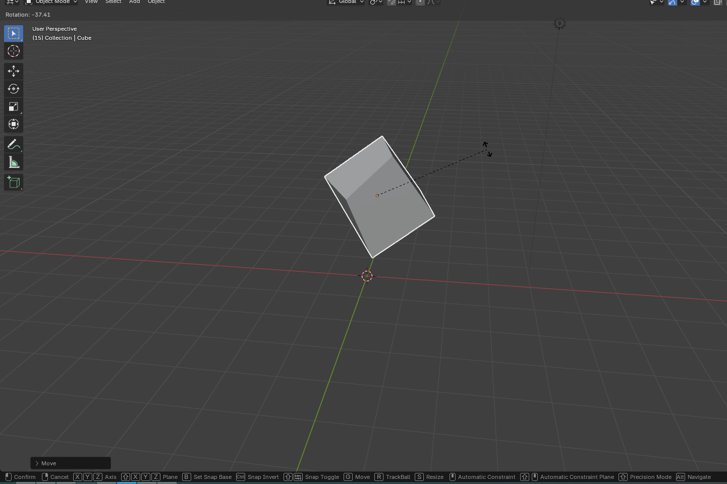

Рисунок 9 - Поворот объекта

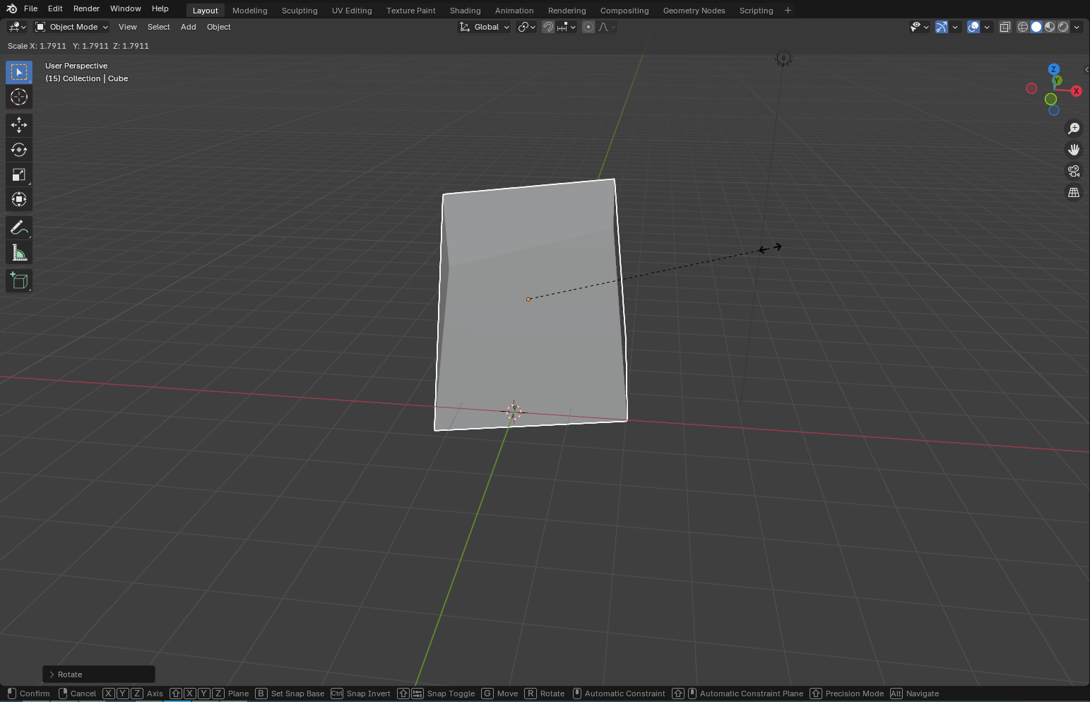

Рисунок 10 - Масштабирование объекта

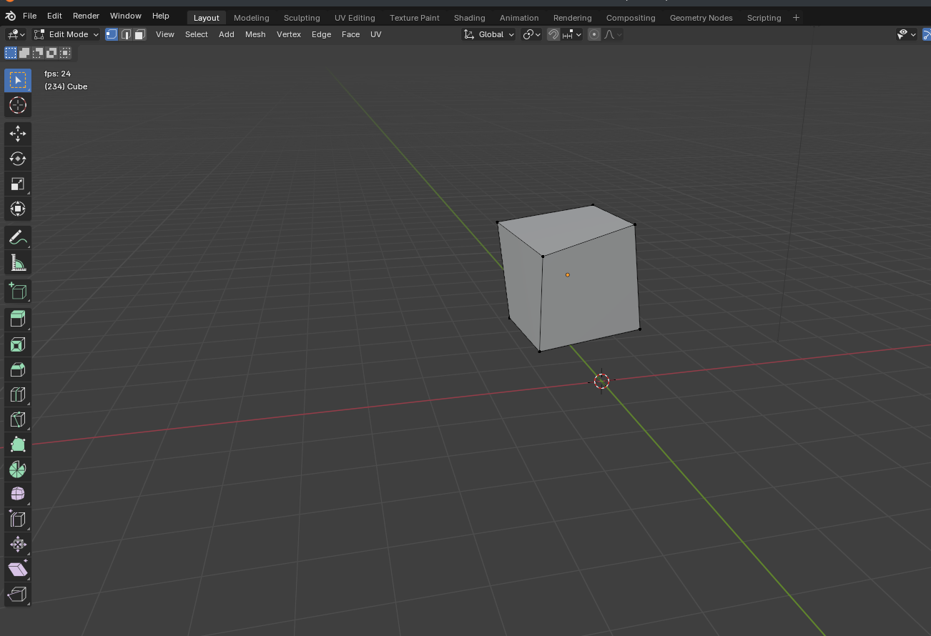

Рисунок 11 - Переключение между режимами

1. Изучил возможности функции Quick Favorites. Составил свой набор команд быстрого доступа для различных режимов работы с объектом. В режиме редактирования добавил быструю функцию для перехода в режим объекта (аналогично Tab) (рис. 12)

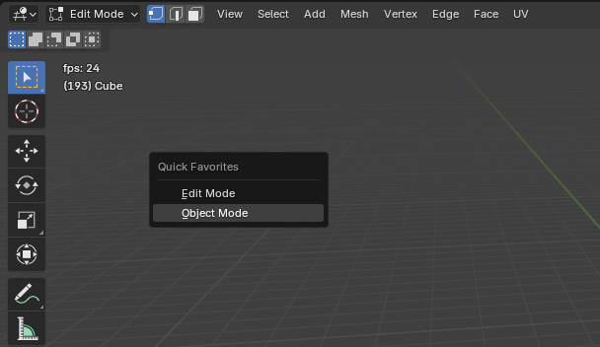

Рисунок 12 - Quick Favorites

**Вывод:** изучил структуру среды 3D моделирования Blender, основные принципы работы в ней, научился создавать и совмещать данные различных проектов Blender.